BAB II

LANDASAN TEORI

BAB III

HASIL DAN PEMBAHASAN

3.1 Metodologi

Metodologi penelitian adalah proses atau cara ilmiah untuk mendapatkan data yang akan digunakan untuk keperluan penelitian. Metodologi juga merupakan analisis teoretis mengenai suatu cara atau metode. Penelitian merupakan suatu penyelidikan yang sistematis untuk meningkatkan sejumlah pengetahuan, juga merupakan suatu usaha yang sistematis dan terorganisasi untuk menyelidiki masalah tertentu yang memerlukan jawaban. Hakikat penelitian dapat dipahami dengan mempelajari berbagai aspek yang mendorong penelitian untuk melakukan penelitian.

3.1.1 Data dan variabel

Data yang akan digunakan dalam menjalankan algoritma pada penelitian ini berupa data kuantitatif. Data tersebut ialah lokasi-lokasi negara berdasarkan *spherical coordinate* yang didapatkan dari sebuah situs bernama Kaggle. Lebih tepatnya pada tautan berikut “https://www.kaggle.com/paultimothymooney/latitude-and-longitude-for-every-country-and-state” pada 11 Desember 2020.

3.1.2 Langkah-langkah analisis

1. Mengkonversi data

Dikarenakan data yang disediakan menggunakan sistem *spherical coordinate*, maka data-data tersebut perlu dikonversi dahulu menjadi data yang didasarkan pada koordinat kartesius.

2. Menjalankan algoritma

2.1 Menginisiasi *centroid* awal

Menentukan *centroid* awal secara acak. Awal ini dibutuhkan untuk memulai algoritma.

2.2 Mengelompokkan titik-titik

Hal ini dilakukan menggunakan perhitungan *euclidean distance*. Setiap titik akan dikelompokkan kepada sebuah *centroid* jika nilai *euclidean distance*-nya terhadap *centroid* tersebut adalah yang terpendek.

2.3 Menghitung kembali lokasi baru *centroid*

Menggunakan titik-titik yang sudah dikelompokkan, koordinat baru setiap *centroid* dihitung ulang menjadi titik tengah pada kelompoknya masing-masing.

2.4 Pengecekan *centroid*

Lokasi-lokasi *centroid* awal dan lokasi-lokasi yang baru akan dibandingkan. Jika lokasi-lokasi awal dan baru beda, maka proses diulang dimulai dari 2.2. Jika sama, maka algoritma berhenti.

3. Visualisasi data

Lokasi awal, lokasi baru, dan pengelompokkan titik-titik akan divisualisasi.

3.2 Hasil dan Pembahasan

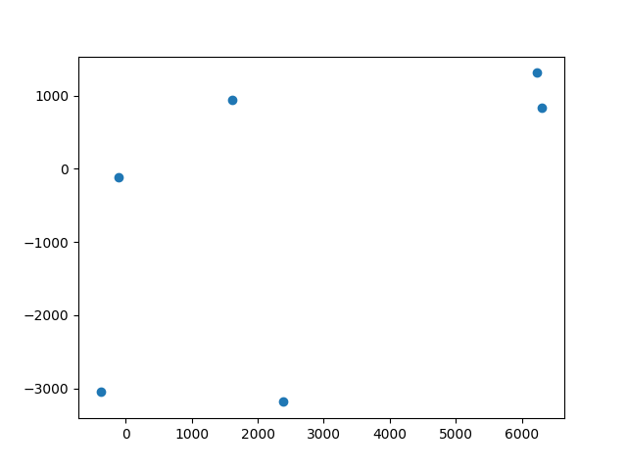

X: [-385.1627083593058, 6233.154735745926, 2385.626821849995, -107.9479696980718, 1614.478189948152, 6311.148445962477]

Y: [-3040.768968123699, 1309.541477872889, -3184.472763071011, -122.74896042304543, 934.7804761679977, 828.9224877772805]

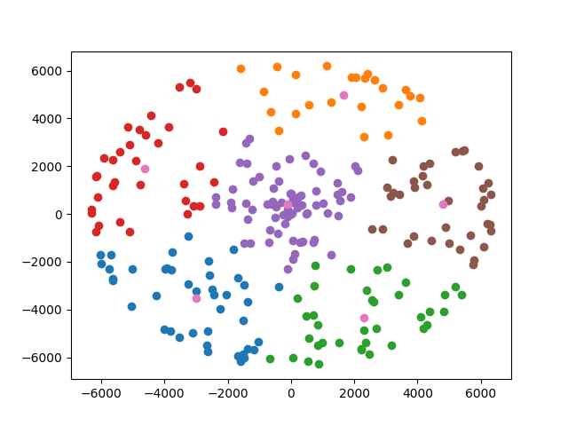

X: [-2996.7248074949384, 1671.906846277521, 2305.342885338143, -4617.731888649644, -106.77927683006695, 4812.084496932352]

Y: [-3533.0591667007566, 4964.961581708106, -4347.062363479751, 1898.0932489108975, 407.21141207842527, 401.7097533873958]